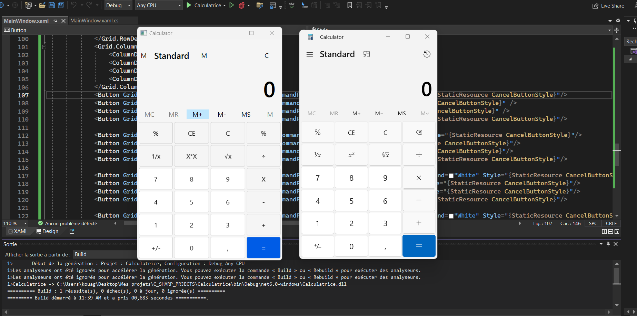

**A gauche ma Calculatrice et a droite celle de Windows.**